

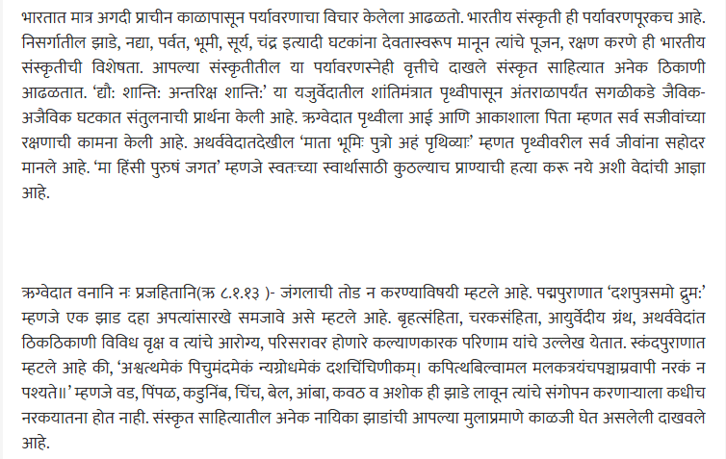

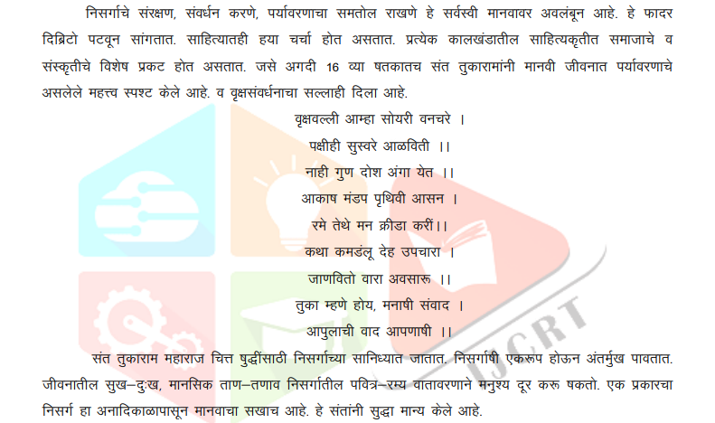

सण भरपूर

धर्म, व्यवसाय आणि विश्वासांचा विस्तृत स्पेक्ट्रम भारतात राहतो आणि त्याच्यामुळेच त्याची समृद्ध आणि वैविध्यपूर्ण संस्कृती झाली आहे. खरं तर, भारताला सणांचा देश म्हणून लेबल लावले गेले आहे. तो दरवर्षी 37 भव्य उत्सव आणि शेकडो लहान सण साजरे करतो, प्रत्येक उत्सव मोठ्या उत्साहाने आणि भक्तीने करतो. जिथे काही उत्सव स्थानिक असतात आणि ग्रामीण पातळीवर साजरे केले जातात, तर काही देशभरात आणि परदेशातही, भारतीय राहत असलेल्या ठिकाणी उत्सव साजरा करतात.

भारतीय सण अनेक गोष्टींशी जोडलेले आहेत – काही ऋतू किंवा देवता आणि काही लोक आणि प्राण्यांशी. बैसाखी, मकर संक्रांती, लोहरी, ओणम आणि बसंत पंचमी हे सण कापणीच्या हंगामाशी जोडलेले आहेत. भारतात अनेक धार्मिक सण देखील साजरे केले जातात, त्यापैकी काही गणेश चतुर्थी, दुर्गा पूजा, दसरा, दिवाळी आणि ख्रिसमस यांचा समावेश होतो. कृष्ण जन्माष्टमी, महावीर जयंती, गुरु नानक जयंती, आंबेडकर जयंती आणि बुद्ध पौर्णिमा यासारखे विविध पंथ आणि धर्म त्यांच्या गुरूंचा जन्मदिन साजरे करतात. भारत देखील वेगवेगळ्या ऋतूंचे आगमन साजरे करतो, उदाहरणार्थ, वसंत ऋतूचे आगमन होळी म्हणून साजरे केले जाते. तामिळनाडूमधील मट्टू पोंगल उत्सव गायीचा उत्सव साजरा केला जातो. आणि काही सण आहेत जे विशिष्ट प्राण्यांच्या सन्मानार्थ साजरे केले जातात जसे की ‘वेलास टर्टल फेस्टिव्हल’ जो ऑलिव्ह रिडले कासव बाहेर पडतो तेव्हा साजरा केला जातो. कासवांची पुनरावृत्ती होते असे अनेकांचे मत आहे कारण भगवान विष्णू एकदा कासवाच्या रूपात जन्माला आले होते.

### उपवास

अनेक सण किंवा देवांप्रती कृतज्ञता व्यक्त करणारे उपवास शिवाय अपूर्ण असतात, ज्यांना व्रत असेही म्हणतात. भिन्न देव वेगवेगळ्या दिवसांशी संबंधित आहेत; उदाहरणार्थ, सोमवारी भगवान शिवची प्रार्थना केली जाते, भगवान गणेशाची मंगळवारी प्रार्थना केली जाते, देवी लक्ष्मीची प्रार्थना गुरुवारी केली जाते आणि देव हनुमानाची शनिवारी प्रार्थना केली जाते. लोक देव किंवा देवीशी संबंधित असलेल्या दिवशी उपवास करतात आणि त्यांना वरदान मिळण्याची आशा असते. असे मानले जाते की हे व्रत केल्याने एखाद्या व्यक्तीच्या शरीराला मूलभूत गरजांपासून वंचित ठेवले जाते आणि अशा प्रकारे व्रताच्या दिवसापर्यंत केलेल्या पापांची शुद्धता होते. काही 24 तास उपवास करतात, तर काही काही तास उपवास करतात पण मांसाहार करत नाहीत. अनेकजण केवळ सात्त्विक पदार्थ खातात किंवा जल उपवास करतात.

सर्व धर्मात उपवास करणे सामान्य आहे. जेथे ख्रिश्चन 40 दिवसांचे व्रत पाळतात, जैन पर्युषण करतात, या काळात जैन भिक्षू आणि अनुयायी आठ दिवसांपर्यंत उपवास करतात. जैन जेव्हा उपवास करतात तेव्हा ते घन आणि द्रव अन्न घेत नाहीत आणि सूर्योदयापासून सूर्यास्तापर्यंत फक्त उकळलेले पाणी पितात. उपवासाचा उद्देश वाईट कर्मापासून स्वतःला शुद्ध करणे हा आहे. या काळात, बहुतेक जैन हिरव्या आणि मूळ भाज्या खात नाहीत: ते फक्त मसूर, गहू आणि तांदूळ खातात. आग लावल्याने हवेतील सजीवांचा नाश होत असल्याने ते स्वयंपाकाच्या कामातही कपात करतात. जैन मानतात की जीवन वनस्पती, पृथ्वी, अग्नी, पाणी आणि वायुमध्ये आहे.

पाण्यासाठी तांबे वापरणे

अनेक भारतीय घरे तांब्याच्या बाटलीत पाणी साठवून किंवा तांब्याच्या ग्लासमधून पिण्याच्या जुन्या प्रथेकडे परत जात आहेत. ही जुनी प्रथा आयुर्वेदिक तत्त्वांद्वारे समर्थित आहे. तांब्याच्या भांड्यात पाणी साठवल्याने नैसर्गिक शुद्धीकरण प्रक्रिया निर्माण होते. पाण्यात असलेले सूक्ष्मजीव, बुरशी, एकपेशीय वनस्पती आणि जीवाणू नष्ट करण्यासाठी तांबे ओळखले जातात. याव्यतिरिक्त, तांब्याच्या भांड्यात साठवलेले पाणी तांब्यापासून निश्चित गुण प्राप्त करते.

आयुर्वेदानुसार, सकाळी रिकाम्या पोटी तांब्याने समृद्ध पाणी प्यायल्याने तिन्ही दोष (कफ, वात आणि पित्त) संतुलित राहण्यास मदत होते. हे वेगवेगळ्या अवयवांचे आणि अनेक चयापचय प्रक्रियांचे योग्य कार्य सुनिश्चित करते.

### नमस्ते

‘नमस्ते’ किंवा ‘नमस्कार’ हा शब्द उच्चारताना छातीच्या पातळीवर हात जोडून, हृदय चक्राच्या जवळ, डोळे बंद करून आणि डोके टेकवून लोकांना अभिवादन करण्याची भारतीय पद्धत आहे. हे वेदांमध्ये नमूद केलेल्या पारंपारिक अभिवादनाच्या पाच प्रकारांपैकी एक आहे. ‘नमस्कार’ या संस्कृत शब्दाचा अनुवाद ‘मी तुला नमन करतो’ असा होतो. लोकांना अभिवादन करण्यासाठी शब्द वापरणे म्हणजे ‘आमची मनं भेटू दे’ आणि ‘मी तुझ्या देहातल्या आत्म्याला वंदन करत आहे’ असे म्हणण्याची पद्धत आहे. ‘ना-मा’ या उच्चाराचा अर्थ ‘माझा नाही’ असा होतो, जो दुसऱ्याच्या उपस्थितीत स्वतःचा अहंकार कमी होणे दर्शवतो. योग म्हणतात की डोके टेकवून डोळे बंद केल्याने मनाला हृदयातील परमात्म्याला शरण जाण्यास मदत होते.

# सण, उत्सव आणि पर्यावरण

आपल्या बदलत्या आधुनिक जीवनशैलीचा पर्यावरणावर कसा घातक परिणाम होतोय हे पाहिलं. जसा आपल्या दैनंदिन जीवनपद्धतीत बदल झालाय तसेच आपल्या सण-उत्सव साजऱ्या करण्याच्या पद्धतींतही आमूलाग्र बदल झाले आहेत. आपल्या सण-उत्सवांचाही पर्यावरणाची हानी होण्यात फार मोठा वाटा आहे.

खरं तर हा विषय माध्यमांतून किंवा सार्वजनिक ठिकाणी मांडणं आजकाल कठीण झालंय कारण लोकांच्या भावना लगेच दुखावल्या जातात. पण हा विषयही तितकाच गंभीर आहे. आपण स्वतःला कुठल्या धर्म व जातीच्या चष्म्यातून न पाहता आधी पृथ्वीवर राहणारा एक जीव म्हणून पाहायला हवं. संस्कृती आणि परंपरा जपण्याच्या नावाखाली आपण जे रीतिरिवाज पाळतो किंवा सण साजरे करतो, ते किती योग्य आणि किती अयोग्य याचा विचार आता व्हायला हवा. काळानुसार कुठे बदल करावेत आणि कुठल्या गोष्टी मूळ स्वरूपात ठेवाव्यात याचा पर्यावरणाच्या दृष्टीनेही विचार व्हायलाच हवा.

नुकतीच वटपौर्णिमा होऊन गेली. आता थोड्याच दिवसांत श्रावणापासून सण सुरू होतील ते दसरा-दिवाळीपर्यंत. वटपौर्णिमेला काही बायका सर्रास वडाच्या फांद्या तोडून आणून मग त्याची पूजा करतात. हरतालिका, मंगळागौरीला पाच किंवा सोळा प्रकारच्या पत्री (झाडांची पानं) तोडण्याची प्रथा आहे. पूर्वी आसपास झाडं-झुडपं मुबलक प्रमाणात असायची. आता झाडं कमी आणि लोकसंख्या जास्त झाली आहे. आपल्या जवळच्या मोजक्या झाडांवरच्या पत्री अनेक लोकांकडून तोडल्या जातात. यात कधी कधी फांद्यांच्या फांद्या निष्पर्ण होतात. बऱ्याचदा पूजेत पाच प्रकारची फळं लागतात. सण जवळ आले की, बाजारात अगदी छोट्या, न पिकलेल्या फळांचे वाटे विकायला आलेले असतात. ती कच्ची फळं बहुतांश वेळा पूजा झाल्यानंतर वाया जातात.

महाराष्ट्रात सार्वजनिक गणेशोत्सव आणि संपूर्ण भारतात दिवाळी फार मोठ्या प्रमाणात साजरी केली जाते. गणपती ही बुद्धीची देवता असूनसुद्धा सार्वजनिक गणेशोत्सवाच्या काळात सगळ्यात जास्त सामूहिक निर्बुद्धता आपण दाखवून देतो. या उत्सवाचा मूळ हेतू केव्हाच हरवला आहे. प्लास्टिकच्या वस्तूंची सजावट, प्रसाद वाटण्यासाठी वापरल्या जाणाऱ्या एकदाच वापरून फेकून देण्याच्या ताटल्या/चमचे/;वाट्या/पेले, मिरवणुकीच्या वेळी उडवण्यात येणारे फटाके, डीजे (यात ध्वनिप्रदूषणही आलंच) आणि त्यानंतर होणारा कचरा अशा अगणित गोष्टी आहेत. पीओपीच्या मूर्ती पाण्यात विरघळत तर नाहीच, शिवाय त्या रंगवताना रासायनिक रंग वापरलेले असतात. ते पाण्यात मिसळून त्याचा पाण्यातल्या व समुद्री जीवांना धोका निर्माण होतो. त्याचप्रमाणे मूर्तींबरोबर निर्माल्य, प्रसाद इत्यादी विसर्जित केल्याचा अप्रत्यक्ष परिणाम अन्नसाखळीवर होतो. यानंतरचा मोठा सण दिवाळी. फटाक्यांनी होणाऱ्या धुरामुळे तर दिव्यांची रोषणाईसुद्धा दिसेनाशी होते. यात खूप मोठ्या प्रमाणात प्रदूषण तर होतंच, शिवाय झगमगटाचा अतिरेक करून ऊर्जेचा अतिरिक्त आणि अनावश्यक वापर होतो.

संक्रांतीच्या काळात पतंगाच्या धारदार मांज्यामुळे दरवर्षी अनेक पक्ष्यांना जीव गमवावा लागतो. होळीच्या सणाला पुरेशी लाकडं मिळाली नाहीत की झाडं तोडली जातात. नैवेद्याच्या नावाखाली अन्न वाया घालवलं जातं. रंग खेळताना पाणी वाया जातं, प्रदूषित होतं. तसंच काही अतिउत्साही लोकांमुळे प्राण्यांनाही इजा होते. बऱ्याच चालीरीतींमध्ये लहानमोठ्या प्रमाणात अन्न वाया घालावलं जातं. या वरवर क्षणिक गोष्टी वाटल्या तरी याचे परिणाम मात्र दूरगामी आहेत. माणूस मुळात निसर्गपूजक आहे, अनेक सण साजरे करण्याचा उद्देश हा निसर्गपूजा आहे. मानसिक प्रसन्नता लाभावी, आनंद मिळावा, समृद्धी लाभावी हा सण साजरे करण्याचा मूळ हेतू आहे. परंतु हे सगळं अर्थहीन होऊन आपली खरी समृद्धी लोप पावण्याच्या मार्गावर आहे. सण, उत्सव साजरे करण्याच्या बदललेल्या पद्धती पर्यावरणातील बदलास कारणीभूत ठरायला लागल्या आहेत. या वर्षीच्या मुख्य सणांची सुरुवात अजून व्हायची आहे, वेळीच जागं होऊ या आणि आपली प्रत्येक घातक कृती थांबवू या. तरच निसर्गदेवता प्रसन्न होईल.

# सण उत्सव आणि भारतीय समाज

निबंध लिहीत असताना लक्षात ठेवायचे महत्त्वाचे मुद्दे :-

1. सण-उत्सव हे मानवी जीवनाचे अंग
2. इतर माणसे, निसर्ग, प्राणी यांच्याविषयीच्या उदय भाव व्यक्त करण्यासाठी सण
3. धार्मिक, सामाजिक, राष्ट्रीय सण, माणसामाणसातील जीवाला वाढीस लागावा,
4. श्रद्धांची जपून व्हावी म्हणून सण
5. पारंपारिक तत्वे बाजूला
6. अंधश्रद्धा यांचा प्रभाव
7. नव्या पिढीत सण-उत्सवाचा नव्याने विचार सुरू
8. सामाजिक ऐक्य, स्नेहभाव पर्यावरण रक्षण इत्यादीचा सणाचा उपयोग

 सण-उत्सव हे भारतीयांच्या किंबहुना ऐकून मानवी समाजाच्या जीवनाचा एक अविभाज्य अंग आहे.

 माणूस हा सामाजिक प्राणी आहे. इतर माणसाची असलेले भावनिक नाते हा त्यांच्या जीवनाचा आधार असतो. दैनंदिन जीवनात पाण्या मागे लागलेला माणूस एका चाकोरीत अडकून पडतो. इतर माणसाचा  भाव व्यक्त करण्यासाठी त्यांना वेळच मिळत नाही. म्हणून वर्षातील ठरावीक दिवशी दैनंदिन चकोरी बाजूला ठेवून आपल्या जीवाभावाच्या माणसाविषयी वाटणारा सख्य भाव, यांच्याविषयी आत्मीयता व्यक्त करण्यासाठी त्यांना भेटतो, आनंद उत्सव साजरा करतो. हेच त्यांचे सण आणि उत्सव होत. या सणांमध्ये धार्मिक, सामाजिक भावना प्रबळ असतात; तर कधी राष्ट्रभावना प्रबळ असते.

 धार्मिक सणाद्वारे व्यक्तींचा मानसिक, अध्यात्मिक उन्नती साधली जाते. जीवनातील कर्तव्याचे, त्यागाचे, दानाचे महत्व त्याच्या मनावर बिंबवले जाते. पराक्रमाचे, कर्तृत्वाचे पाठ दिले जातात. चांगली मुले रुजवली जातात. समाजातील भिन्नभिन्न घटकांनी एकत्र येण्याच्या दृष्टीने समाजीकरण साजरे केले जातात. मंगळागौर, मकर संक्रांत, हळदी कुंकू, दसरा, नागपंचमी यासारख्या सणांच्या दिवशी स्त्री-पुरुष एकत्र येतात, त्यामुळे एकमेका बद्दलची आपुलकी वाढते.   ईद, दिवाळी, नाताळ यासारख्या विविध धर्मीय परस्परांना शुभेच्छा व्यक्त करून परस्परातील जवळीक अधिकच दृढ करण्याची संधी लाभते.

 माणसांमधील जिव्हाळा, बंधुभाव वाढीस  लागावा, श्रद्धांची जपणूक व्हावी यासाठी फार पूर्वीपासून चालू उत्सव साजरे केले जातात. पारतंत्र्याच्या काळात लोकमान्य टिळकांनी लोकजागृतीसाठी शिवजयंती व गणेश उत्सव यासारखे उत्सव सार्वजनिक स्वरूपात सुरू केले. स्वातंत्र्योत्तर काळात अनेक थोर नेत्यांच्या जयंत्या पुण्यतिथ्या साजरा केल्या जात आहेत.

 आजचं आणि उत्सवाचे हे परंपरागत स्वरूप बदलत चालले आहे. त्यातील मूळ तत्व बाजूला पडून जागोजागी अंधश्रद्धेने आणि अवडंबर आने घेतली आहे. आजचं म्हणजे नवीन पोशाख करणे गोडधोड करणे कामाला कर्तव्याला सुट्टी देऊन आराम करणे अशी बरीच लोकांची धारणा झाली आहे. सार्वजनिक उत्सव म्हणजे वर्गणी गोळा करून एखाद्याला बोलपट दाखवणे, आजूबाजूच्या लोकांना होणारा त्रासाचा विचार न करता दिवस-रात्र मोठे ध्वनिक्षेपक लावून  अत्यंत हिडीस स्वरूपात नृत्य गायनाचा   हौदास घालणे अशा कल्पना रूढ झाले आहेत.

 15 ऑगस्ट स्वातंत्र्य दिन 26 जानेवारी प्रजासत्ताक दिन, हे आपले सर्वात मोठे सहन होत. या दोन चानाता उत्सवातील तु हिमाचल मोठ्या उत्साहाने साजरा होतो भारतीयांच्या विविधतेतील एकतेचा चे दर्शन या दिवशी घडते. याखेरीज थोर भारतीय वीर पुरुषांच्या व राष्ट्रीय नेत्यांच्या जनता आणि पुण्यतिथी आहे देखील राष्ट्रीय पातळीवरचे उत्सवाचे उदबोधन आचे दिवस म्हणून साजरे होतात. अनेकजण राष्ट्रभावना जागृत करून राष्ट्रीय चैतन्य निर्माण करण्याची या सणांचा सुट्ट्या चा आराम करण्याचा दिवस म्हणून पाहतात. त्याचाच परिणाम म्हटला पाहिजे

 आज नव्या पिढीतील काही तरुण आणि नव्या दृष्टिकोनातून सण-उत्सवाचा विचार करू लागले आहेत. ही आशादायक बाब आहे. शक्ती आणि पैसा विधायक कार्याकडे वळवण्याचा प्रयत्न आहे. एका युवा संघटनेचा चळवळ करून, उभारून गणेशोत्सवात निरनिराळ्या मंडळाकडून जमा होणाऱ्या रकमेतून 10 टक्के रक्कम सामाजिक कार्यासाठी काढून ठेवायचे आवाहन केले. या योजनेला प्रतिसाद मिळाला. गणेश उत्सर्जनाच्या वेळी संगीत रेकॉर्ड ऐवजी शाळांची लेझीम पथके तयार करावीत. होळीसारख्या उत्सवात झाडे तोडून जाळण्याची वृक्षा मोहीम हाती घ्यावी. यात्रेने प्रत्येक सण आणि उत्सव साजरा करण्याच्या दृष्टिकोनातून उत्क्रांती झाली; तरच कोणताही सण, उत्सव खऱ्या अर्थाने साजरा होईल.

 विद्यार्थी मित्रांनो याविषयी आपण आज **सण उत्सव आणि भारतीय समाज मराठी निबंध | San utsav ani bhartiya samaj marathi nibandh निबंध**  बघितला तसे तर आज आधुनिक जीवनशैली खूप बदललेली आहे. परंतु आपल्या पारंपारिक सरांना आधुनिक रूप देऊन मूळ संकल्पना विसरून बेभान होऊन विचित्रपणा करणे योग्य नाही.  ज्या मूळ हेतूने सण उत्सव साजरे केले जातात त्याच प्रमाणे ते करावे हा त्यातील बदल करायचे असतील तर समाजही राष्ट्रनिर्माण, एकता याचं दर्शन घडेल किंवा काही सामाजिक मदत होईल या दृष्टिकोनातून बदल घडला तर तो निश्चितच योग्य राहील. नाहीतर व्हिडिओ बनवणे,  डान्स करणे, नवीन नवीन कपडे घालून फोटो व्हिडिओज याद्वारे   प्रत्येक क्षण उत्सवामध्ये आपला सहभाग  दाखवणे हा दृष्टीकोन मुळातच चुकीचा आहे हे तर बदलले तर निश्चितच उत्सवाच्या निर्मितीचे  मुळे होते ते यथार्थपणे खरे होईल आणि परंपरा कायम राहतील